**Пользовательская инструкция**

**Сайт фонда «Помоги лично»**

март 2025

# Оглавление

**Оглавление 2**

**Пользовательская инструкция 3**

1. Получить помощь 3

2. Узнать статус своего заявления на помощь 4

3. Оказать помощь (пожертвовать деньги и др.) 5

3.1 Пожертвовать деньги артой 5

3.2 Пожертвовать деньги по QR-коду 7

3.3 Пожертвовать деньги по реквизитам фонда 8

3.4 Помочь лично 8

4. Узнать, кому помог фонд 9

5. Посмотреть страницу семьи 10

6. Стать волонтером 10

7. Прочитать блог 11

8. Связаться с фондом 12

9. Перейти на официальные страницы фонда в соцсетях 12

10. Узнать о фонде 12

11. Прочитать отчеты о деятельности 13

12. Задать вопрос 13

12.1 О получении помощи 13

12.2 О волонтерстве в фонде 14

13. Оставить комментарий для семьи 15

# 

# Пользовательская инструкция

**Сайт фонда «Помоги лично»**

## Получить помощь

**Если вы зашли на сайт с компьютера** –на главной странице сайта в правом верхнем углу нажмите на фразу “Получить помощь”.



**Если вы зашли на сайт с мобильного устройства** –на главной странице в верхней правой части экрана нажмите на значок меню.



Затем нажмите на фразу “Получить помощь”.

Перейдя на страницу получения помощи, заполните анкету. Впишите свои данные:

* фамилию
* имя
* отчество
* номер телефона
* e-mail
* город
* район
* точный адрес
* рассказ о вашей ситуации

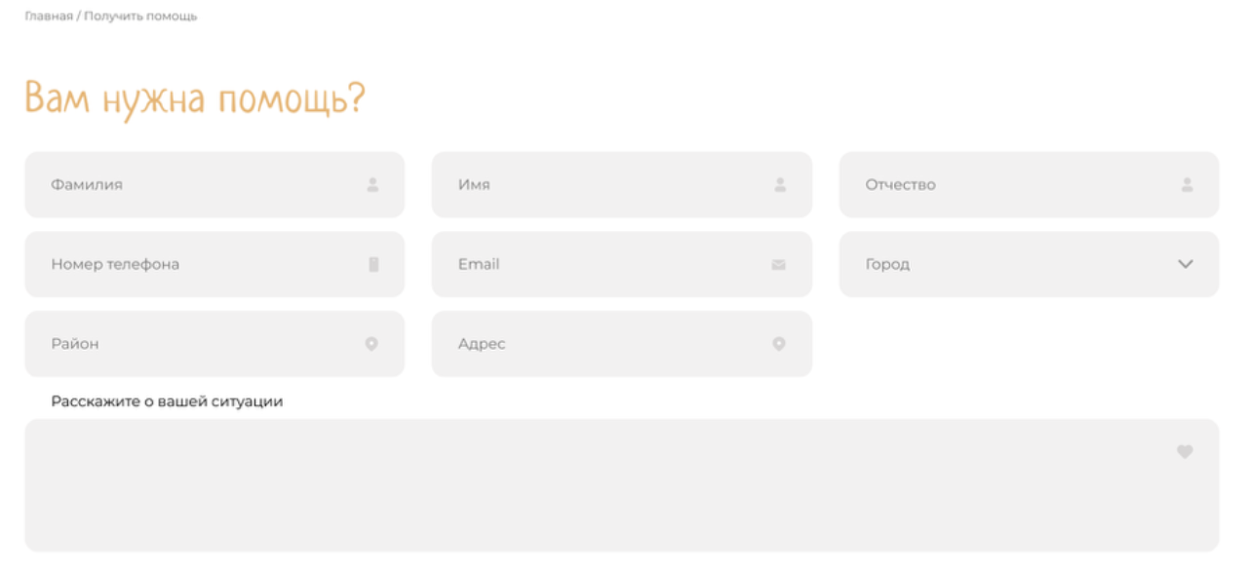

Затем прочитайте Договор-оферту и Политику конфиденциальности, нажав на соответствующие подчеркнутые фразы, напротив кнопки “Отправить”.



Если вы согласны с описанными условиями, нажмите на кнопку “Отправить”.

## Узнать статус своего заявления на помощь

**Если вы зашли на сайт с компьютера** –на главной странице сайта в правом верхнем углу нажмите на фразу “Получить помощь”.



**Если вы зашли на сайт с мобильного устройства** –на главной странице в верхней правой части экрана нажмите на значок меню.



Затем нажмите на фразу “Получить помощь”.

Перейдя на страницу получения помощи, пролистайте до блока “Список заявок” и найдите в списке свою заявку. Ваша заявка будет находиться или в блоке “Получено”, или в блоке “Обработано”.

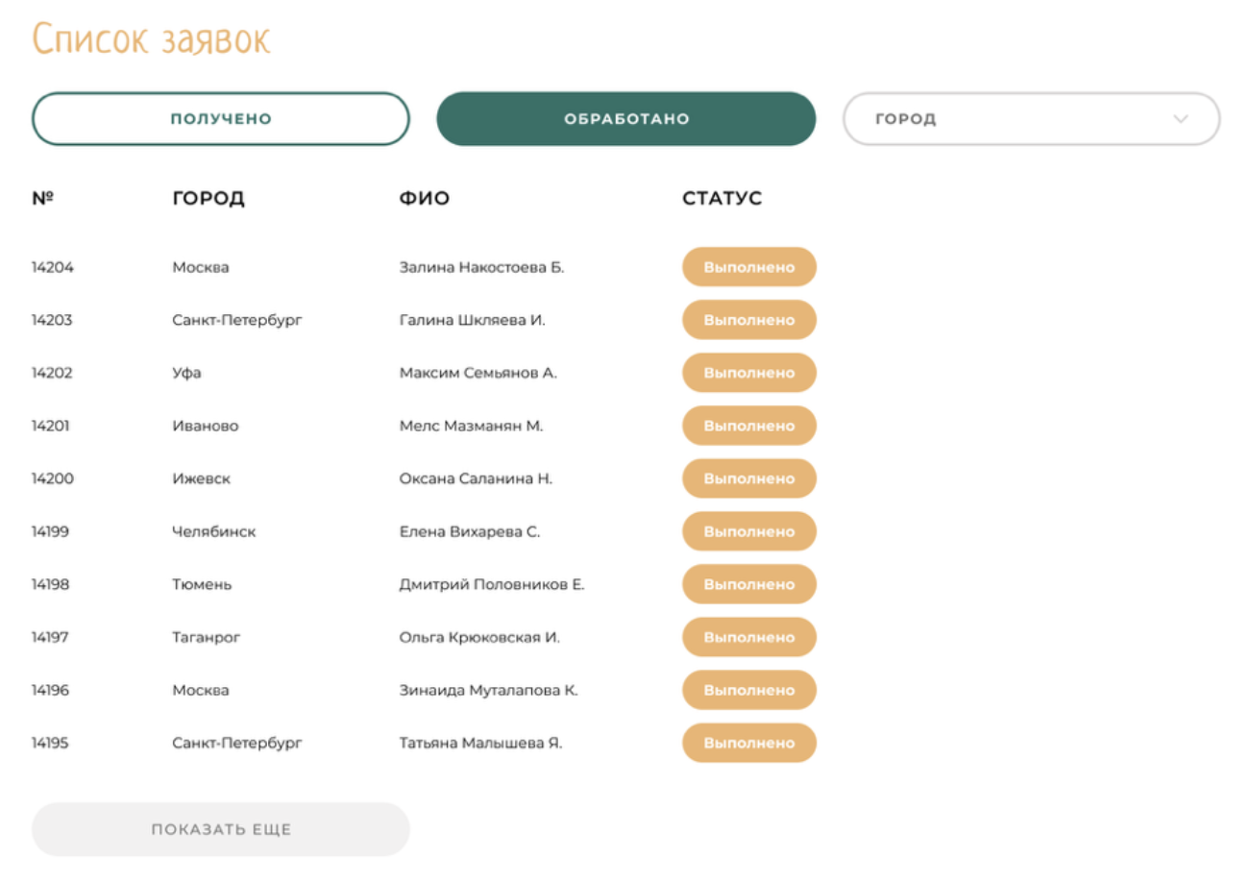

Также вы можете отфильтровать заявки по городам, нажав на выпадающий список с заголовком “Город”.



Если вы не видите своей заявки в списке, под списком нажмите на кнопку с заголовком “Показать ещё.



## Оказать помощь (пожертвовать деньги и др.)

### **3.1 Пожертвовать деньги артой**

**ВАРИАНТ 1**

На главной странице слева найдите блок с заголовком “Помочь очень просто!”.



Заполните все поля формы:

* имя (опционально)
* сумма в рублях (или указать свою сумму)
* назначение платежа
* e-mail для отправки квитанции

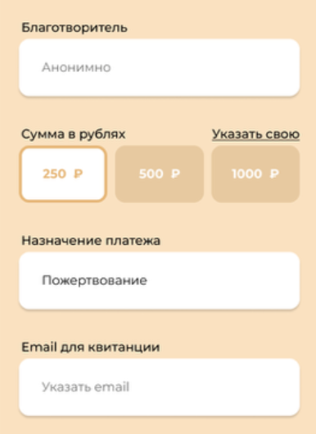

Затем поставьте галочку напротив фразы “Я принимаю условия публичной оферты и даю согласие на обработку персональных данных” и нажмите на кнопку “Помочь с карты”.

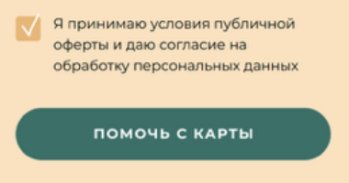

**ВАРИАНТ 2**

На главной странице найдите блок с заголовком “Нужна помощь!”.



Выберите карточку семьи, которой вы хотите помочь. На карточке семьи нажмите кнопку “Помочь”.

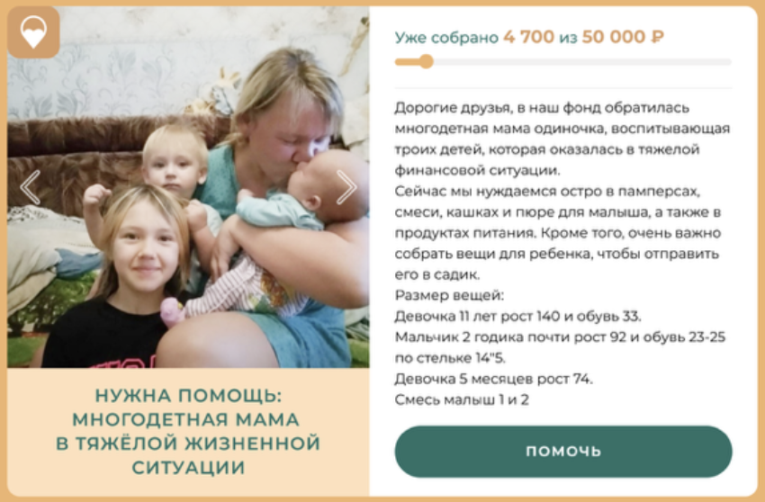

Перейдя на страницу семьи, заполните все поля формы для пожертвований:

* сумма пожертвования
* отметка об однократной/многократной помощи
* ваше имя (опционально)
* e-mail
* комментарии/пожелания (опционально)

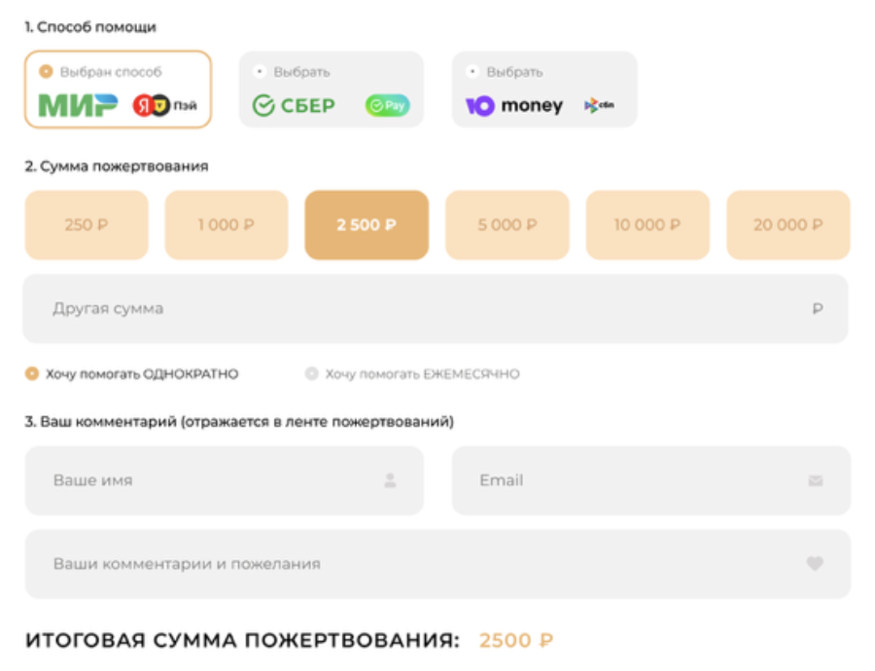

После заполнения формы нажмите на кнопку “Пожертвовать”.



### **3.2 Пожертвовать деньги по QR-коду**

На главной странице слева найдите блок с заголовком “Сделать добро просто”.

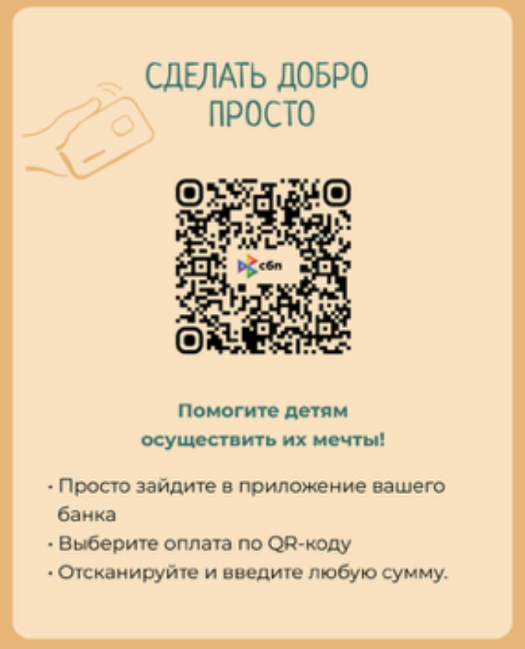

В телефоне зайдите в приложение выбранного банка.

Выберите оплату по QR-коду.

Наведите камеру телефона на квадратный QR-код и следуйте указаниям на экране телефона.

### **3.3 Пожертвовать деньги по реквизитам фонда**

На главной странице в верхнем правом углу нажмите на слово “Реквизиты”.



Перейдя на страницу с реквизитами, скопируйте их в ваше банковское приложение.

### **3.4 Помочь лично**

Если вы хотите помочь не пожертвованием денег в фонд, а каким-то другим способом (например, самостоятельно отправить посылку с одеждой/едой семье), на главной странице в правом верхнем углу нажмите на фразу “Помочь лично”.

В появившейся форме заполните все поля:

* имя
* фамилия
* номер телефона
* e-mail
* комментарий

После заполнения формы нажмите на кнопку “Отправить” и ждите ответа от сотрудников фонда на указанную почту или номер телефона.

## Узнать, кому помог фонд

**ВАРИАНТ 1**

На главной странице в верхнем правом углу нажмите на фразу “Кому помогли”.



Перейдите на страницу с информацией о том, кому помог фонд.

**ВАРИАНТ 2**

На главной странице в верхней части найдите блок “Фотоотчет”.



Под видео в правой части экрана нажмите кнопку “Все дети ->”, чтобы перейти на страницу с информацией о тех, кому помог фонд.



**ВАРИАНТ 3**

На главной странице в нижней части найдите блок “Вы помогли этим детям”.

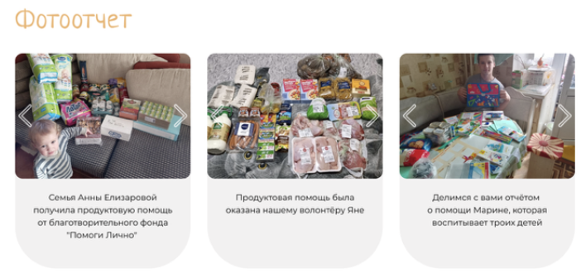

Нажмите кнопку “Все дети ->”, чтобы перейти на страницу с информацией о тех, кому помог фонд.



## Посмотреть страницу семьи

На главной странице найдите блок с заголовком “Нужна помощь!”.



Выберите карточку семьи, которой вы хотите помочь. На карточке семьи нажмите кнопку “Помочь”, чтобы перейти на страницу семьи.



Чтобы увидеть больше карточек семей, листайте страницы, нажимая на цифры.



## Стать волонтером

На главной странице в верхнем правом углу нажмите на фразу “Стать волонтером”.



После перехода на страницу с анкетой волонтера, заполните все пункты анкеты:

* фамилия
* имя
* отчество
* номер телефона
* e-mail
* город
* дата рождения
* ссылка на фотографию
* род занятий
* информация о месте, где раньше были волонтером (если есть)
* релевантный опыт для помощи фонду (если есть)

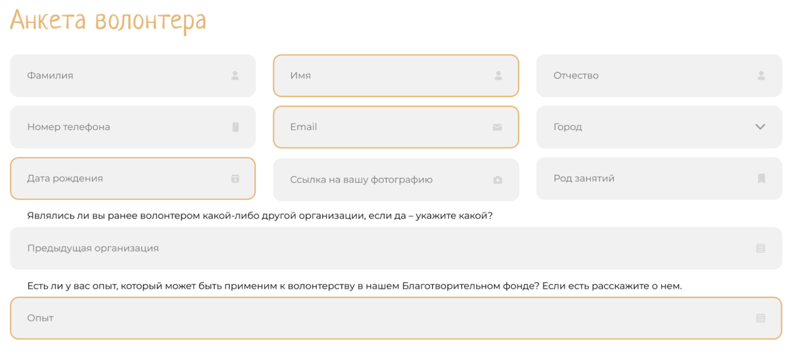

После заполнения анкеты, нажмите на кнопку “Стать волонтером”, чтобы отправить анкету.



## Прочитать блог

На главной странице найдите блок с заголовком “Нужна помощь!”.

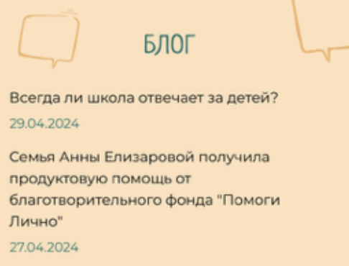

Нажмите на заголовок статьи, чтобы перейти к тексту статьи.

Чтобы посмотреть все статьи блога, нажмите на фразу “Смотреть все ->”.



## Связаться с фондом

**ВАРИАНТ 1**

Находясь на любой странице сайта, в самом низу страницы нажмите на слово “Контакты”, чтобы перейти к контактам и местоположению фонда.



**ВАРИАНТ 2**

Находясь на любой странице сайта, в самом низу страницы найдите блок с контактной информацией.



## Перейти на официальные страницы фонда в соцсетях

Находясь на любой странице сайта, в самом низу страницы найдите блок с иконками соцсетей.



## Узнать о фонде

На главной странице в верхнем правом углу нажмите на фразу “О фонде”, чтобы перейти к описанию деятельности фонда и документам.



## Прочитать отчеты о деятельности

На главной странице в верхнем правом углу нажмите на фразу “Отчеты”, чтобы перейти к отчетам.



Чтобы перейти к отчету за конкретный год, нажмите на “Посмотреть ->” на карточке интересующего вас отчета.



## Задать вопрос

### **12.1 О получении помощи**

На главной странице сайта в правом верхнем углу нажмите на фразу “Получить помощь”.



Пролистайте открывшуюся страницу до блока “Часто задаваемые вопросы”.



Если вы не нашли ответ на свой вопрос, нажмите на кнопку “Задать вопрос”.



После перехода на страницу с формой для отправки вопроса, заполните все пункты:

* фамилия
* имя
* отчество
* номер телефона
* e-mail
* город
* ваш вопрос

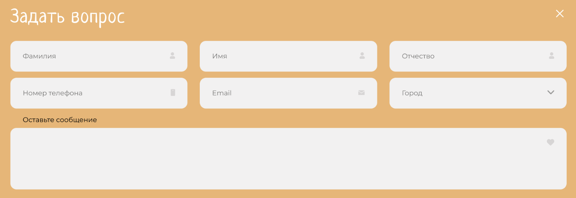

После заполнения формы, нажмите на кнопку “Отправить”.



### **12.2 О волонтерстве в фонде**

На главной странице в верхнем правом углу нажмите на фразу “Стать волонтером”.



После перехода на страницу, найдите блок “Часто задаваемые вопросы”.



Если вы не нашли ответ на свой вопрос, нажмите на кнопку “Задать вопрос”.



После перехода на страницу с формой для отправки вопроса, заполните все пункты:

* фамилия
* имя
* отчество
* номер телефона
* e-mail
* город
* ваш вопрос



После заполнения формы, нажмите на кнопку “Отправить”.



## Оставить комментарий для семьи

На главной странице найдите блок с заголовком “Нужна помощь!”.



Выберите карточку семьи, которой вы хотите помочь. На карточке семьи нажмите кнопку “Помочь”, чтобы перейти на страницу семьи.



Пролистайте страницу до заголовка “Ваш комментарий или пожелание семье”.



Заполните все поля формы:

* имя
* e-mail
* ваш комментарий или пожелание

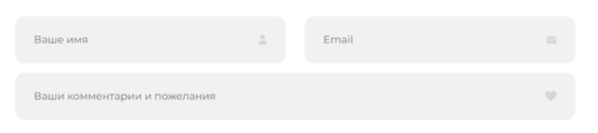

После заполнения формы, нажмите на кнопку “Отправить комментарий”.

